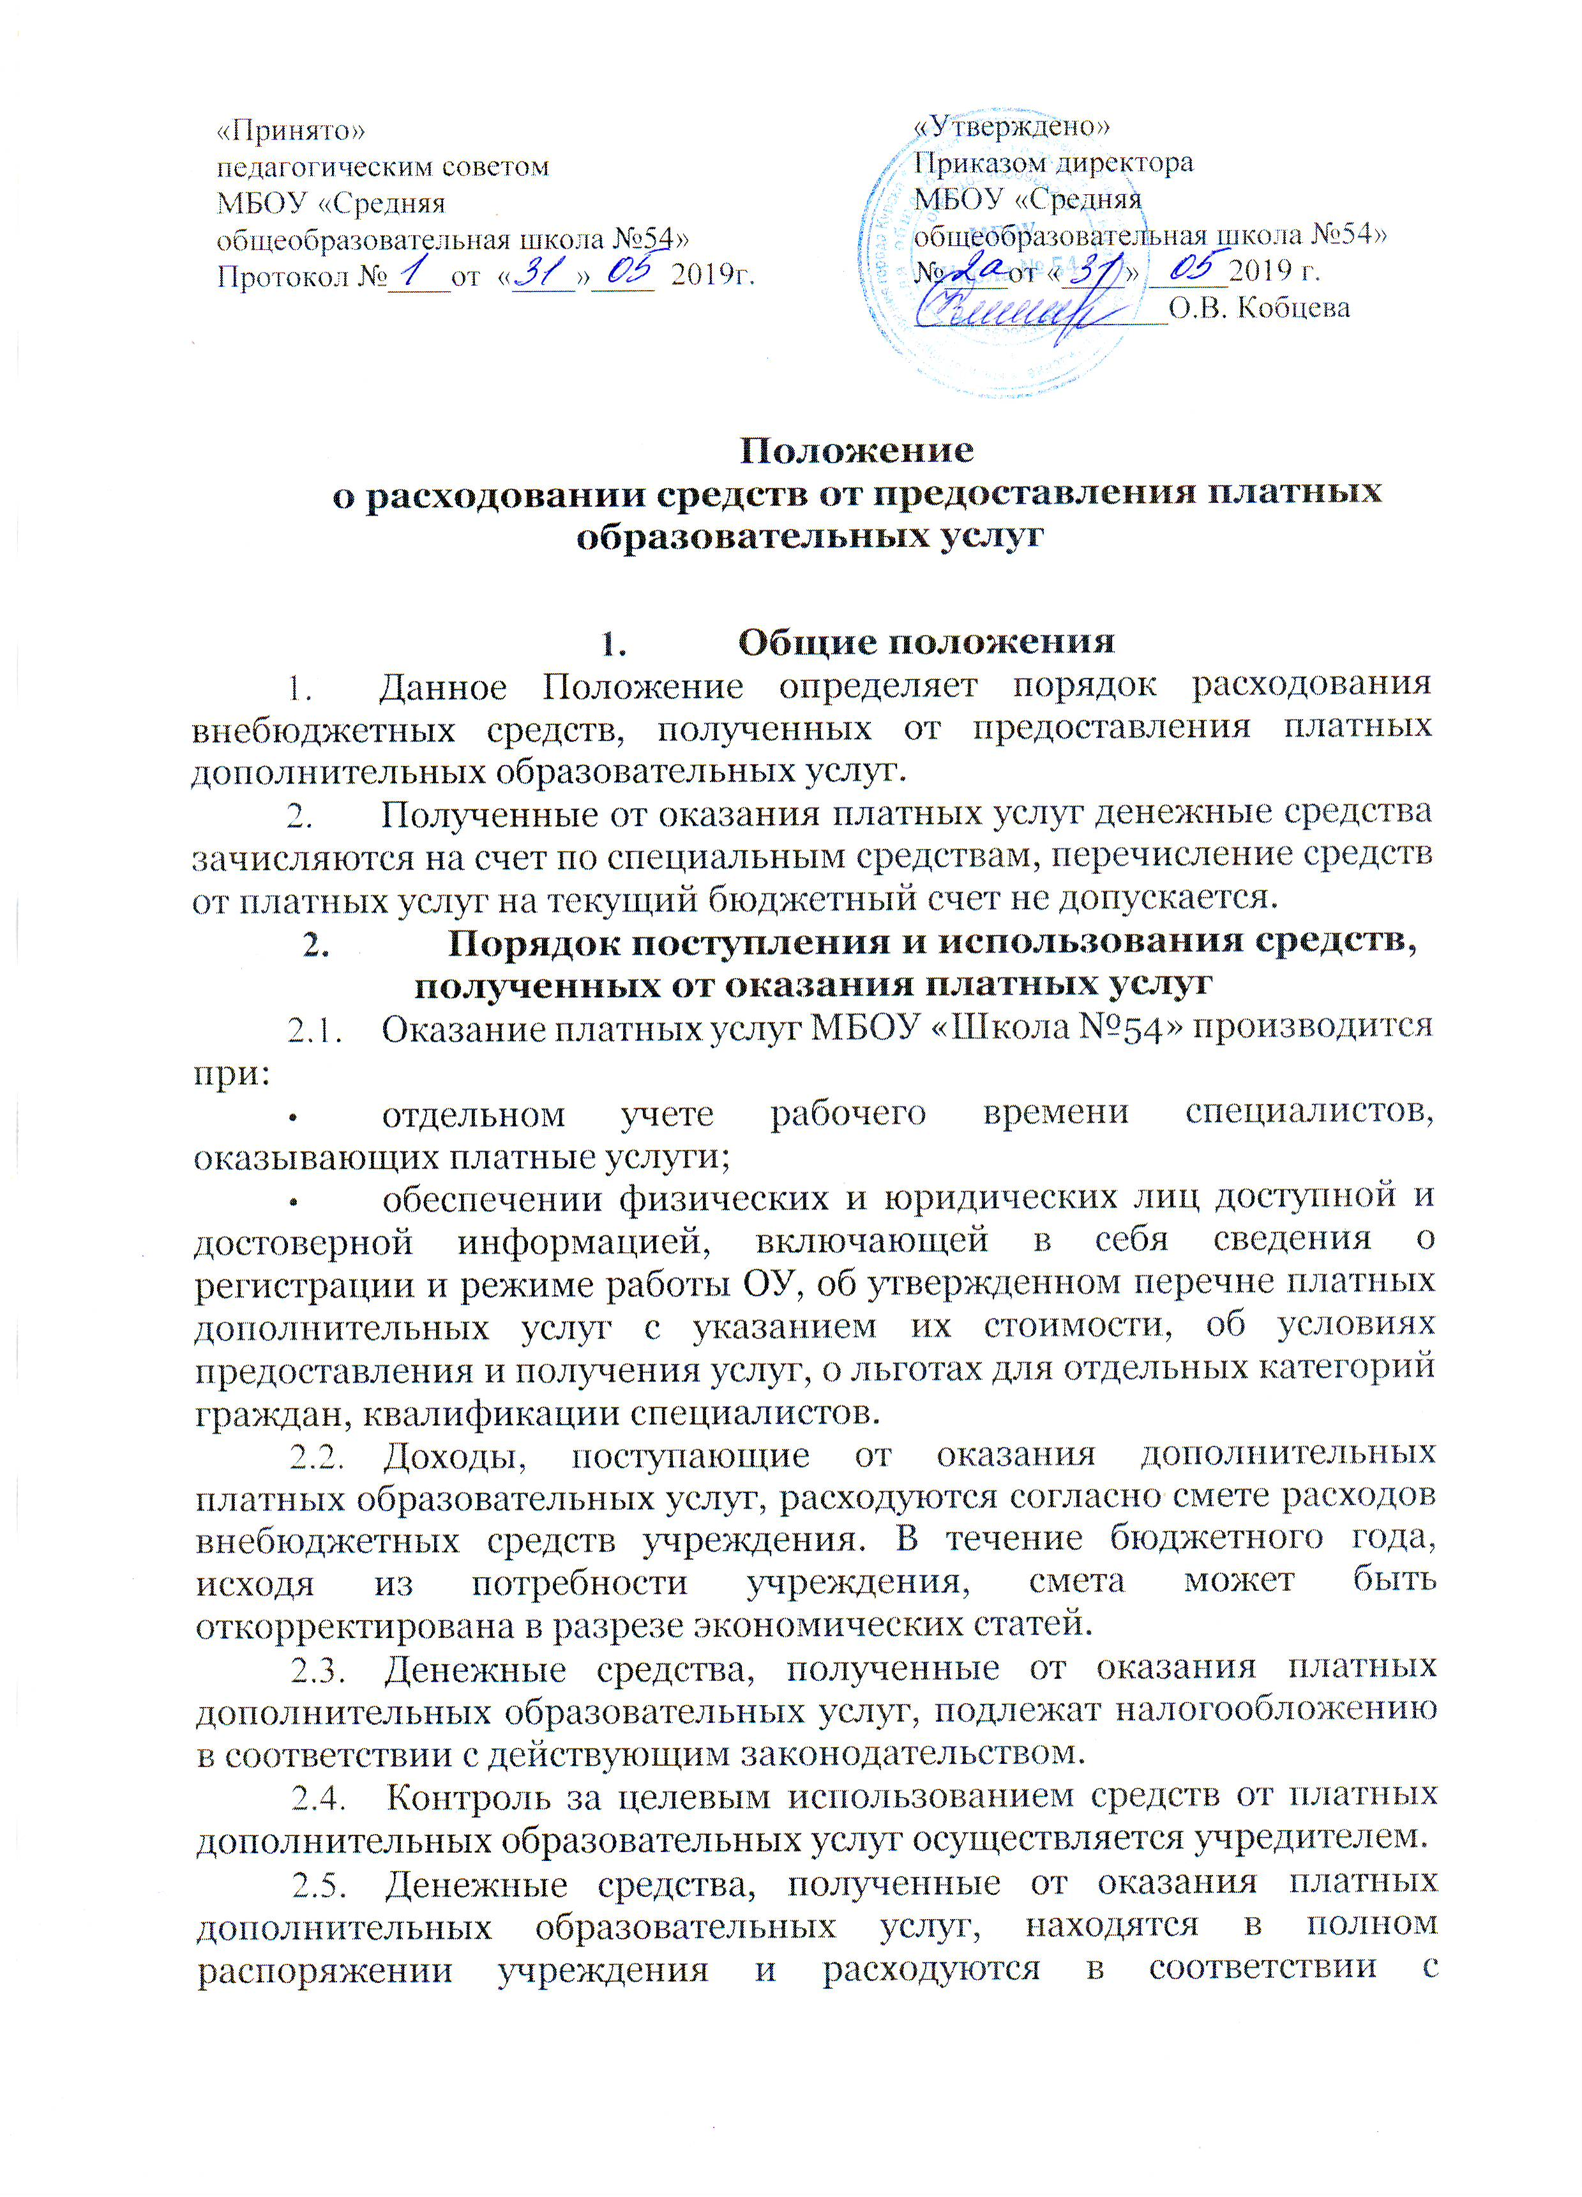

Положением о расходовании внебюджетных средств.
  - Размер и форма доплаты руководителям ОУ и/или заместителю руководителя ОУ за организацию и контроль платных дополнительных услуг определяется штатным расписанием на начало периода оказания платных услуг.
  - Оплата услуг производится путем перечисления денежных средств на расчетный счет образовательного учреждения.
  - Передача наличных денег исполнителям, непосредственно оказывающим платные дополнительные образовательные услуги, и другим лицам запрещена.
- Порядок расходования средств, полученных от оказания платных услуг
- Доходы от предоставления платных образовательных услуг и услуг в сфере образования распределяются согласно смете расходов на заработную плату, в том числе на материальное стимулирование (доплаты, надбавки, премии, материальную помощь, персональный повышающий коэффициент сотрудникам), оплату налогов и других обязательных платежей, определённых законодательством РФ.
  - Денежные средства, оставшиеся после оплаты труда, расходуются следующим образом:
- Приобретение предметов снабжения и расходования материалов (канцтовары, расходные материалы к оргтехнике, хозяйственные нужды и т.п.)
- Развитие материально-технической базы школы, приобретение предметов длительного пользования (мебель, оборудование, оргтехника и т.д.).

- Повышение квалификации и переподготовка кадров ОУ.
- Приобретение учебно-методической литературы и программного обеспечения, подписка.
- На оплату коммунальных услуг.
- На оплату услуг по содержанию имущества, прочие работы и услуги
  - Денежные средства, полученные целевым назначением, расходуются в соответствии с обозначенной целью.

